一、选择题（本题共有10小题，每题3分，共30分）下面每小题给出的四个选项中，只有一个是正确的，请选出各题中一个最符合题意的选项，并在答题卷上将相应题次中对应字母的方框内涂黑，不选、多选、错选均不给分。
1．－2的绝对值等于【 A 】
A．2 B．－2 C． D．±2
2．计算2a－a，正确的结果是【 D 】
A．－2a³ B．1 C．2 D．a
3．要使分式有意义，x的取值范围满足【 B 】
A．x=0 B．x≠0 C．x＞0 D．x＜0
4．数据5，7，8，8，9的众数是【 C 】
A．5 B．7 C．8 D．9、
5．如图，在Rt△ABC中，∠ACB=90°，AB=10，CD是AB边上的中线，则CD的长是【 C 】
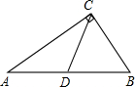
A．20 B．10 C．5 D．
6．如图是七年级（1）班参加课外兴趣小组人数的扇形统计图，则表示唱歌兴趣小组人数的扇形的圆心角度数是【 B 】
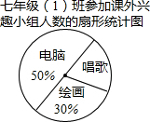
A．36° B．72° C．108° D．180°
7．下列四个水平放置的几何体中，三视图如图所示的是【 D 】
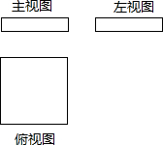
A．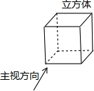 B．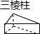 C．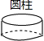 D． 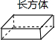
8．△ABC中的三条中位线围成的三角形周长是15cm，则△ABC的周长为【 C 】
A．60cm B．45cm C．30cm D．cm
9．如图，△ABC是⊙O的内接三角形，AC是⊙O的直径，∠C=50°，∠ABC的平分线BD交⊙O于点D，则∠BAD的度数是【 B 】
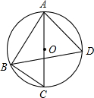
A．45° B．85° C．90° D．95°
10．如图，已知点A（4，0），O为坐标原点，P是线段OA上任意一点（不含端点O，A），过P、O两点的二次函数y₁和过P、A两点的二次函数y₂的图象开口均向下，它们的顶点分别为B、C，射线OB与AC相交于点D．当OD=AD=3时，这两个二次函数的最大值之和等于【 A 】
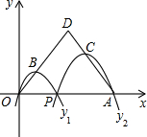
A． B． C．3 D．4

